Зарецкая Л.М.

Творческий проект: Итоговая работа класса спектакль для учащихся младших классов ДХШ-2

СЦЕНАРИЙ СПЕКТАКЛЯ
для учащихся 1-го класса ДХШ «Композиция»

«Художник и Чуфело». по книге
В. Курчевского «Быль-сказка о карандашах и красках»

На первом плане письменный стол, стул. На столе пузырёк с краской и бумага. На стуле гитара. На заднем плане окно. Вечер. На стене детский рисунок в раме (портрет Чуфело). Входит художник, берёт гитару и садится на стул, поёт:

Разложу я кисти, краски,
Обращусь к своей душе
И пишу я без опаски,
Верю глазу и руке.

На горе или в овраге,
Жарким летом и зимой
Цвет струится по бумаге,
Увлекает за собой.

Выйдет радуга цветная,
Дом, ручей и вешний сад.
Солнце лучиком играет
Здравствуй мир тебе я рад!

Откладывает гитару.
Х. – Поработаю ещё немного. /тянется к пузырьку с краской, опрокидывает его./ Ой! Ой! Ой!
/раздаётся грохот, падает со стены рисунок в рамке. Появляется Чуфело./
Ч. – Ой, как жалко!
Х. – Ты кто такой? /удивлённо/

Ч. – Как это кто?
Х. – Ты откуда?
Ч. – Отсюда. Я, это, как его, здесь живу.
Х. – Это я здесь живу. Двадцать лет уже. А с тобой не знаком.
Ч. - /хнычет/ Ну вот, забыл. Я так и знал, совсем забыл. А когда-то
восхищался мной. И, как его, портрет мой повесил. Вот здесь /показывает на стену, где висел рисунок/.
Х. –/смотрит на стену/ Да, да, кажется, припоминаю. Тебя нарисовала моя дочь, когда была маленькой. Ты всем очень понравился тогда.
Ч. – Вот-вот! Все радовались. И рамку красивую подарили.
Х. – А как тебя зовут?
Ч. – Ты что же? Забыл?
Х. – Прости, забыл.
Ч. – Настя назвала меня Чуфело Марзуфело. Я думаю, что Чуфело – это имя, а Морзуфело – фамилия.
Х. – А ты, почему из рамки вышел? Столько лет висел и вдруг…
Ч. – Жалко мне тебя стало. Твой рисунок пропал.
Х. – Да, неудача. Придётся переделывать.
Ч. – А что это мы с тобой всё разговариваем? Давай скорее работать, рисунок твой переделывать.
Х. – А ты умеешь рисовать?
Ч. – Умею,… а чего тут трудного? Взял эту, как её, бумагу, краски; и ещё кисти… и всё… Я же видел, как ты работаешь.
Х. – Ну хорошо, вот завтра и начнём, а сегодня я хочу спать. /художник уходит/.
Ч. – Ты думаешь, я для того с листа спрыгнул, чтобы какого-то там «завтра» дожидаться?/идёт к столу и начинает рисовать/. Как нарисую сейчас, вот-вот так, ага… Завтра художник увидит и скажет: «Ты гений, Чуфело Марзуфело. Так, так, красненьким ещё, вот здесь… Что же ещё нарисовать? Ох, надо подумать…/подпирает голову рукой, постепенно опускает на стол голову и засыпает .За окном светлеет, наступает утро. Входит художник. Чуфело просыпается, смотрит на художника /
Ч. – А, художник? Смотри. Вот она!
Х. – Кто она?
Ч. – Не кто, а коллекция. Вот… что нравится?
Х. – Молодец. /рассматривает и выбирает одну/
Ч. – /обиженно/ Да, а взял только одну.
Х. – По-моему, и это неплохо, ты ведь только начинаешь. Ты видел
когда-нибудь работы старых мастеров, выдающихся художников? Тебе нужно больше ходить на выставки.

Ч. – Хорошо,… я сейчас.
Х. – Ты куда?
Ч. – Я скоро.
/гаснет свет, происходит смена декораций. Свет зажигается.
Выставочный зал. На стенах картины (натюрморт, пейзаж, портрет).Чуфело разглядывает картины/.
Ч. – Ох устал, надо отдохнуть./садится на стул, гаснет свет затем,
свет зажигается. Художник и Чуфело за столом./
Х. – Ну как выставка? Понравилась?
Ч. – Ага!
Х. – А что тебе больше всего понравилось?
Ч. – Ну эти, как их, рамы! У старых картин рамы золотые и резные, а потом уже идут похуже – деревянные, белой краской покрашенные. Мне тоже надо какую-нибудь раму придумать.
Х. – Эх ты!/разозлился/ ходил на выставку и ничего кроме рам не увидел.
Ч. – Но рамы тоже были!
Х. – А кроме рам ты ничего не заметил?
Ч. – Как же! В рамках картины были всякие!
Х. – Какие?
Ч. – Ну, там … один человек сидел, потом дыня была нарисована и посуда,… и речка и лес, а ещё тачанка была, и из пулемёта стреляли… та-та-та…
Х. – Ну что ж молодец. Ты видишь, как много замечают художники и любят изображать. На одних картинах: лес и речка – это пейзаж, на других фрукты и посуда – это натюрморт. А там, где человек нарисован – это портрет.
Ч. – Ура! Я понял! Я скоро!/убегает/.
Х. – Вот непоседа, ну что ж пора и мне в мастерскую./уходит, гаснет свет, звучит музыка. Затем, свет зажигается./
Ч. – Сейчас всё приготовлю, чтобы утром сюрприз получился./расставляет рисунки в рамках вдоль стены, затем берёт гитару, играет и поёт песенку/
Рукоплещет мне столица
И толпится весь народ,
Чтоб на выставку пробиться
До рассвета он встаёт.

Мой портрет во всю афишу
Гордо так на всех глядит.
Чуфело Морзуфело! – я слышу,
Скоро громко зазвучит.

/ звучит музыка, гаснет свет, затем зажигается, на стене висят картинки (нарисованные Чуфело). Входит художник./
Х. – Доброе утро.
Ч. – /Показывая на картины/ Ну как?
Х. – Молодец. Хорошо потрудился.
Ч. – То-то же! Я вот думаю, как лучше написать на афише: «Выставка произведений художника Чуфело Морзуфело» или «Художник Морзуфело представляет»?
Х. – По моему, тебе рано ещё думать о выставке.
Ч. – Почему же? Выставка как выставка. И портреты, и пейзажи, и натюрморты. Все картины в рамках, что ещё надо?
Х. – Ну хотя бы знать, что такое композиция.
Ч.-. А что это?
Х. – Посмотри на эту работу. Что здесь нарисовано?
Ч. – Букет в вазе.
Х. – Видишь, какую большую вазу ты нарисовал на листе, места для цветов совсем не осталось. А это что… портрет?
Ч. – Да, это портрет моего друга. Вчера в парке с ним познакомился.
Х. – А волосы у твоего друга есть?
Ч. – Да! У него прекрасная причёска.
Х. – А уши у твоего друга имеются?
Ч. – А как же, он очень хорошо слышит. /Смотрит на портрет/. А где же они? Он, правда, очень хорошо слышит.
Х. – А шея?
Ч. – Шея… тоже была…
Х. – А что здесь нарисовано?
Ч. – Это девочка вышла гулять с… собачкой.
Х. – Ну знаешь, Чуфело!/возмущённо/.
Ч. – Художник, хватит про мои работы. Ты же хотел про композицию рассказать!
Х. – Вот я как раз про композицию и рассказываю. Потому что размещение рисунка на листе и есть композиция. То, что рисуешь, нужно так
размещать на листе, чтобы было понятно сразу, что нарисовано и что на рисунке главное.
Ч. – У меня есть ещё рисунки, только я рамки ещё не нашёл.
Х. – Очень хорошо. Вот видишь, здесь у тебя правильно получилось. Места достаточно и для букета и для вазы и для фруктов. Предметы не большие и не маленькие. Чуфело, а что это за фантастические птицы?
Ч. – Почему фантастические? Это синица, это снегирь.
Х. – Ты видел когда-нибудь живую синицу и снегиря?

Ч. – А чего их смотреть? Сказано же – синица, значит синяя!
Х. – Ну да, а снегирь, значит белый?
Ч. – Конечно!
Х. – Чуфело, тебе нужно сходить хотя бы в краеведческий музей. Там есть чучела разных животных и птиц и хорошо их рассмотреть. Художнику надо уметь видеть.
Ч. – Ну это каждый может!
Х. – Нет, не каждый. Многие смотрят, а не видят. Художник должен запоминать, сколько лапок у гуся, какой клюв у попугая, какой красивый, резной лист у клёна.
Ч. - /вздыхает/. Что-то я устал.
Х. – Пора отдохнуть.
Ч. – Знаешь художник, это всё-таки хорошо, что ты краску пролил. Если бы не этот случай, я ничего бы не узнал, и ничему бы не научился. Спасибо тебе художник!
Х. – Я тут не при чём. Ты сам захотел заниматься, всё узнать, всему научиться. Я только помогал тебе советами. Ну что, пойдём, отдохнём, попьём чайку?/уходят/

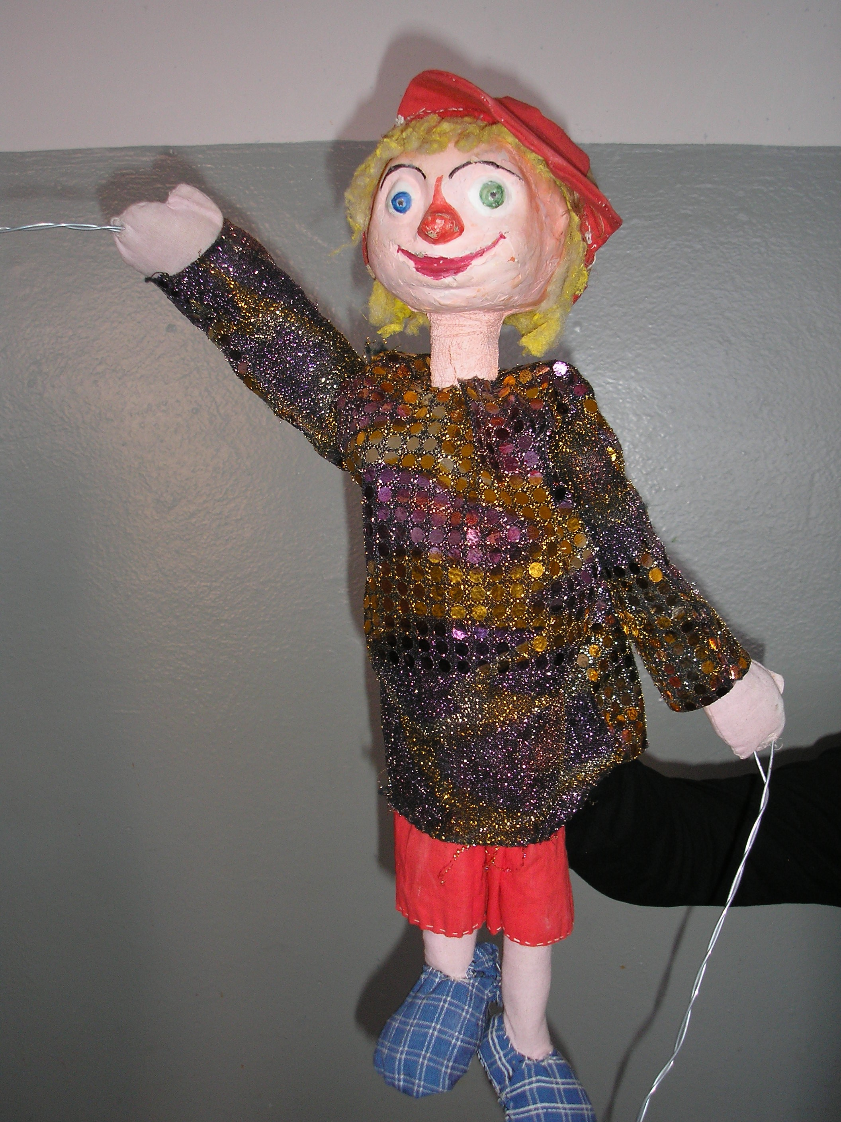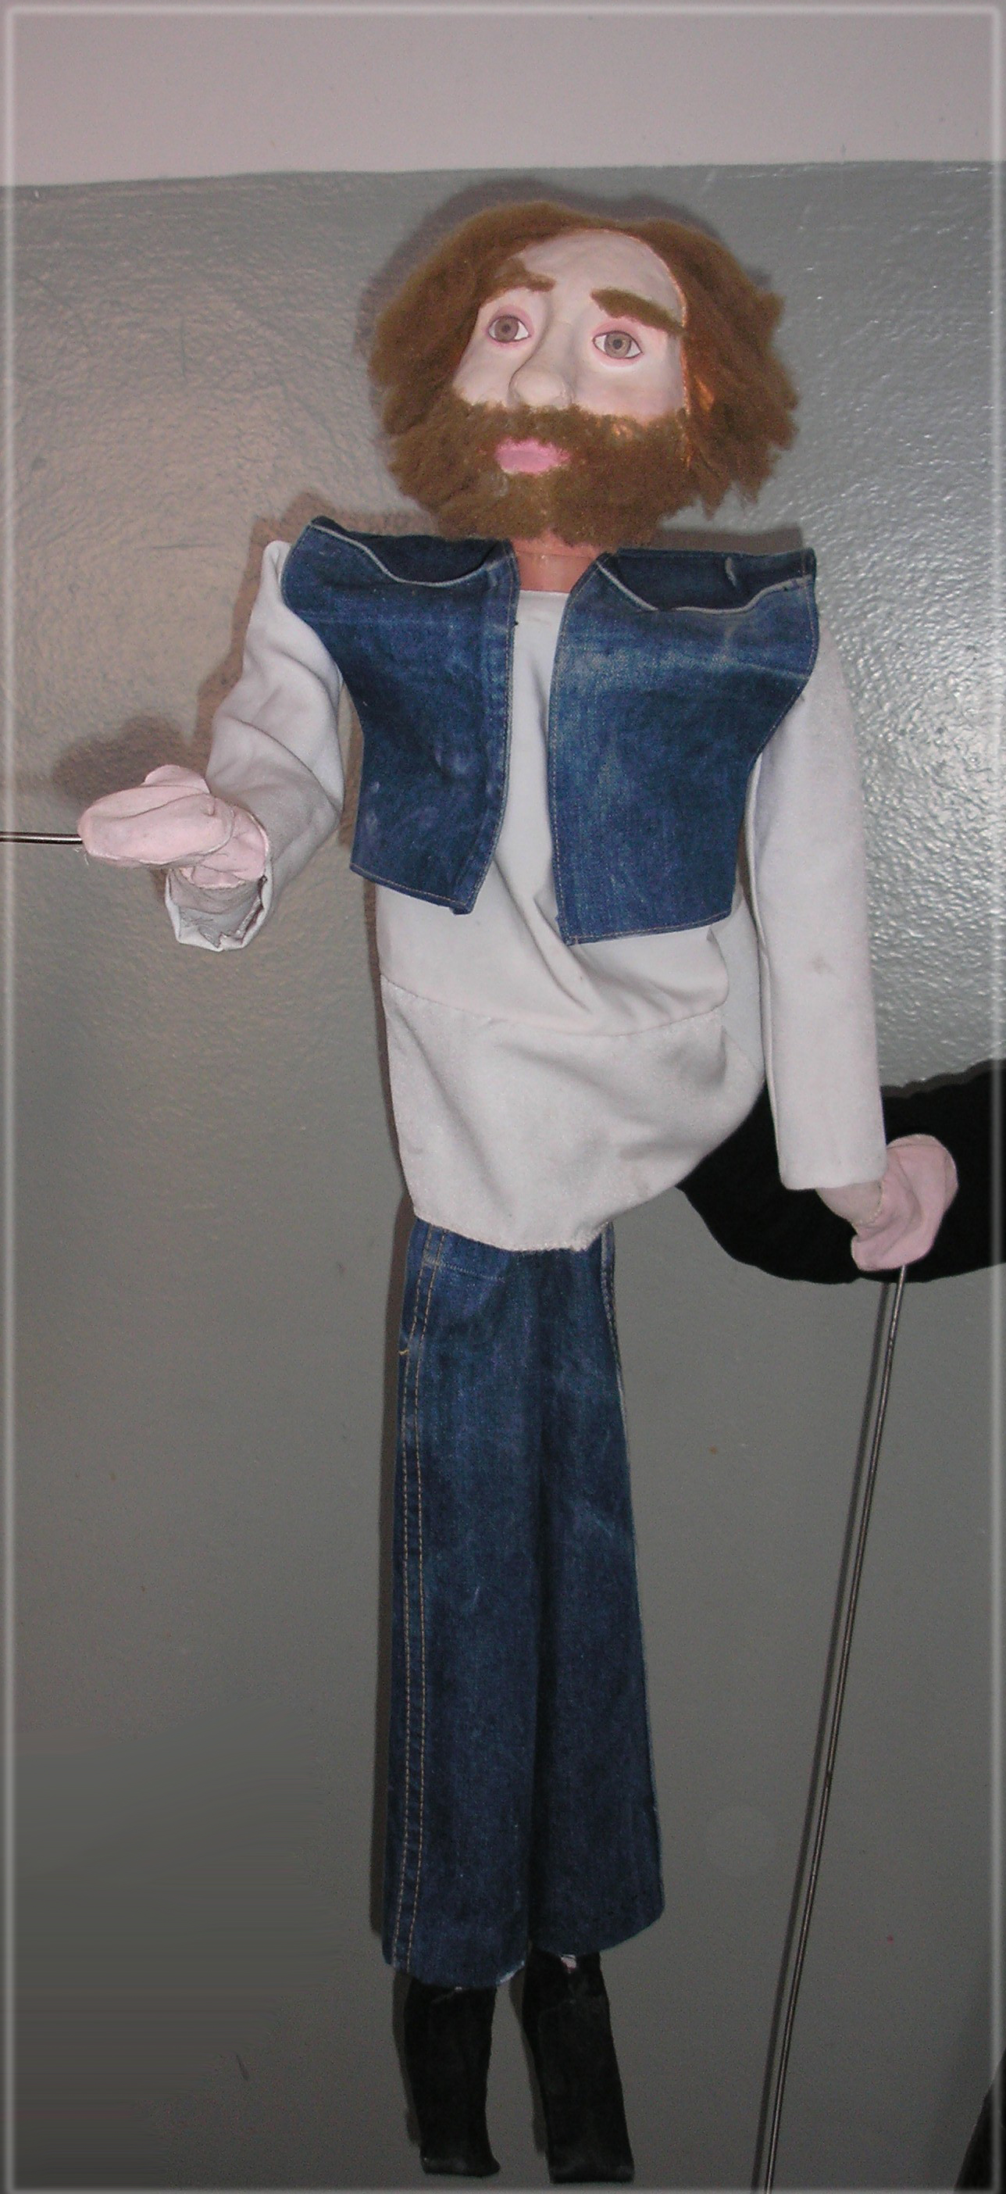

«Чуфело» «Художник»
Куклы, выполненные учениками 4 класса ДХШ к спектаклю «Художник и Чуфело».

